08. Administración
PMB tiene opciones de administración.
Pero en este curso no vamos a tratar la instalación, el servidor ni la gestión técnica del servicio.
Eso corresponde a la administración responsable del servicio.
Aquí nos centraremos en la administración funcional de la biblioteca: las opciones que afectan al trabajo diario.
Ejemplos:
- ubicaciones;
- tipos de usuario;
- reglas básicas de préstamo;
- estados de ejemplares;
- permisos de trabajo;
- criterios internos.
La idea principal es sencilla:
Cambiar una opción de administración puede afectar a muchas personas y muchos
préstamos.
Por eso hay que trabajar con prudencia.

Objetivos de aprendizaje
Al terminar este capítulo serás capaz de:
- Diferenciar administración funcional y gestión técnica del servicio.
- Identificar qué opciones afectan al trabajo diario de biblioteca.
- Revisar ubicaciones y secciones.
- Revisar tipos de usuario.
- Entender la función de las reglas básicas de préstamo.
- Trabajar con permisos de forma prudente.
- Usar un cuaderno de cambios.
- Decidir cuándo no tocar una opción y consultar antes.

Explicación sencilla
Administrar PMB no significa tocarlo todo.
En una biblioteca escolar, administrar bien significa mantener un entorno coherente para que el trabajo diario sea más fácil.

Administración funcional
Es la parte que afecta a cómo se usa la biblioteca.
Ejemplos:
- cómo se llaman las ubicaciones;
- qué tipos de usuario existen;
- cuántos días dura un préstamo;
- qué estados puede tener un ejemplar;
- quién puede hacer préstamos;
- quién puede modificar registros.
Estas opciones pueden estar al alcance de la persona responsable de biblioteca, según los permisos que tenga.
TODO verificar: qué opciones de administración funcional están disponibles para la persona responsable de biblioteca en el entorno PMB del centro.

Gestión técnica del servicio
Queda fuera de este curso.
Incluye:
- instalación;
- servidor;
- actualizaciones;
- copias completas;
- restauraciones;
- cambios técnicos avanzados.
Estas tareas corresponden a la administración responsable del servicio.

Ubicaciones
Las ubicaciones indican dónde están los ejemplares.
Ejemplos:
- biblioteca;
- aula de Infantil;
- aula de 5.º;
- departamento de Lengua;
- aula PT;
- almacén.
Conviene tener pocas ubicaciones y bien escritas.
Demasiadas ubicaciones parecidas crean confusión.

Tipos de usuario
Los tipos de usuario sirven para aplicar criterios diferentes.
Ejemplos:
- alumnado;
- profesorado;
- personal del centro;
- usuario de prueba.
Pueden afectar a plazos, límites o permisos.
TODO verificar: relación exacta entre tipos de usuario y reglas de préstamo en el entorno PMB del centro.

Reglas de préstamo
Las reglas de préstamo indican cómo circulan los ejemplares.
Pueden incluir:
- duración del préstamo;
- número máximo de ejemplares;
- posibilidad de renovar;
- avisos o bloqueos;
- tratamiento de retrasos.
No conviene cambiarlas sin revisar el efecto.
Un cambio pequeño puede alterar todos los préstamos futuros.

Permisos
Los permisos determinan qué puede hacer cada cuenta interna.
Ejemplos:
- consultar;
- prestar y devolver;
- catalogar;
- modificar ejemplares;
- acceder a informes;
- tocar administración funcional.
La regla práctica es:
Cada persona debe tener los permisos que necesita, no todos los permisos
posibles.

Cuaderno de cambios
El cuaderno de cambios es un registro sencillo.
Sirve para anotar qué se ha cambiado, cuándo y por qué.
Puede ser una tabla en un documento compartido por el equipo de biblioteca.
Ejemplo:
Fecha | Cambio | Motivo | Persona
—– | —————————– | ————————- | ———-
10/09 | Se crea ubicación Aula 5PRI | Fondos de lectura de aula | Biblioteca
Este registro evita confusiones meses después.

Pasos numerados

Antes de cambiar una opción
- Identifica qué problema quieres resolver.
- Comprueba si el cambio afecta a préstamos, usuarios o ejemplares.
- Revisa si hay una alternativa más sencilla.
- Consulta con el equipo si el cambio afecta a varias personas.
- Anota el cambio previsto en el cuaderno de cambios.
- Haz primero una prueba si es posible.
- Cambia solo una cosa cada vez.
- Comprueba el resultado.
- Anota el resultado final.

Revisar ubicaciones
- Entra en la zona donde se gestionan ubicaciones.
- Lista las ubicaciones existentes.
- Detecta nombres duplicados o parecidos.
- Decide una forma única para cada ubicación.
- No borres ubicaciones sin comprobar ejemplares asociados.
- Corrige solo lo necesario.
- Revisa después un informe o listado por ubicación.
TODO verificar: pantalla exacta donde se gestionan ubicaciones en el entorno PMB del centro.

Revisar tipos de usuario
- Lista los tipos de usuario existentes.
- Comprueba si se usan realmente.
- Revisa si hay tipos duplicados o confusos.
- Comprueba si tienen reglas de préstamo asociadas.
- No elimines tipos sin revisar usuarios asociados.
- Anota cualquier cambio.
TODO verificar: pantalla exacta de tipos de usuario y efectos sobre reglas de préstamo.

Revisar reglas básicas de préstamo
- Localiza las reglas de préstamo.
- Anota los plazos actuales.
- Anota límites de ejemplares por usuario, si existen.
- Comprueba si hay reglas distintas para alumnado y profesorado.
- Revisa si se permiten renovaciones.
- No cambies reglas durante un periodo de mucha actividad.
- Si hay cambios, comunícalos al equipo.
- Haz una prueba con usuario y ejemplar de prueba.
TODO verificar: reglas configuradas y permisos necesarios para modificarlas.

Revisar permisos internos
- Lista las cuentas internas que usan PMB.
- Anota qué tarea realiza cada persona.
- Comprueba si sus permisos encajan con esa tarea.
- Retira permisos innecesarios siguiendo el criterio del centro.
- Evita cuentas compartidas siempre que sea posible.
- Anota cambios de permisos.
TODO verificar: qué gestión de permisos está disponible para el centro y qué parte corresponde a la administración responsable del servicio.

Usar el cuaderno de cambios
- Abre el documento de cambios.
- Anota la fecha.
- Describe el cambio en una frase.
- Escribe el motivo.
- Indica quién lo hizo.
- Añade si requiere seguimiento.
- Revisa el cuaderno antes de hacer nuevos cambios.

Capturas de pantalla
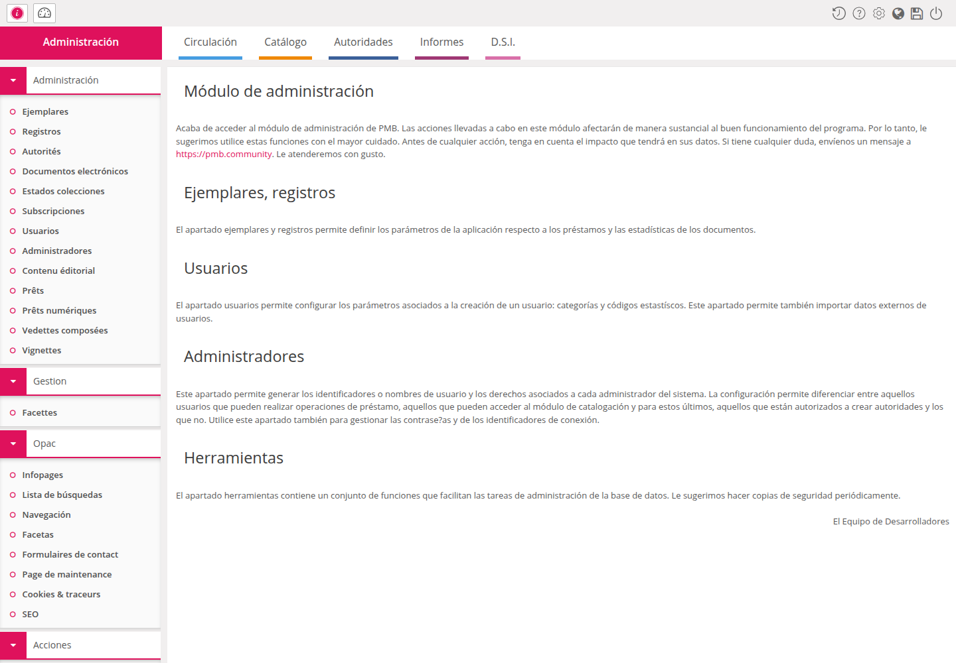Zona de administración funcional
TODO captura: listado de ubicaciones.
TODO captura: edición de una ubicación.
TODO captura: tipos de usuario.
TODO captura: reglas básicas de préstamo.
TODO captura: permisos o perfiles internos, si están disponibles.
TODO captura: ejemplo de aviso antes de guardar cambios.
TODO captura: documento o plantilla de cuaderno de cambios.

Consejos
- Cambia una sola cosa cada vez.
- Anota todos los cambios importantes.
- No borres opciones si hay datos asociados.
- Evita crear ubicaciones duplicadas.
- Usa nombres breves y claros.
- Revisa efectos con usuarios y ejemplares de prueba.
- No cambies reglas de préstamo sin comunicarlo.
- Da permisos según tareas reales.
- Si una opción no se entiende, no la modifiques.
- Separa claramente lo funcional de lo técnico.

Errores frecuentes
- Tocar opciones de administración sin un motivo claro.
- Cambiar varias cosas a la vez.
- No anotar cambios.
- Crear muchas ubicaciones parecidas.
- Borrar tipos de usuario sin revisar usuarios asociados.
- Cambiar plazos de préstamo sin avisar.
- Dar permisos excesivos a todas las cuentas.
- Usar una única cuenta compartida para todo.
- Confundir administración funcional con gestión técnica del servicio.
- Intentar resolver desde PMB un problema que corresponde a la administración
responsable del servicio.
Ejemplo:
Si una persona no puede entrar en PMB, puede ser un problema de cuenta,
permisos o acceso al servicio. No conviene cambiar reglas de préstamo para
resolverlo.

Ejercicios prácticos

Ejercicio 1. Mapa de administración funcional
Rellena esta tabla.
Elemento | ¿Lo usa el centro? | Observaciones
——————- | —————— | ————-
Ubicaciones | [ ]
Tipos de usuario | [ ]
Reglas de préstamo | [ ]
Estados de ejemplar | [ ]
Permisos internos | [ ]
Cuaderno de cambios | [ ]

Ejercicio 2. Revisar ubicaciones
Lista las ubicaciones actuales.
Ubicación | ¿Es clara? | Acción necesaria
——— | ———- | —————-
 | [ ]
 | [ ]
 | [ ]
 | [ ]
Después responde:
- ¿Hay nombres duplicados?
- ¿Hay ubicaciones demasiado generales?
- ¿Hay ubicaciones que nadie usa?
- ¿Qué forma se acuerda para cada una?

Ejercicio 3. Revisar tipos de usuario
Lista los tipos de usuario.
Tipo de usuario | Uso real | Dudas
————— | ——– | —–
Después responde:
- ¿Hay tipos que sobran?
- ¿Hay tipos que faltan?
- ¿Hay reglas distintas por tipo?
- ¿Quién puede modificar estos tipos?

Ejercicio 4. Cuaderno de cambios
Crea una tabla inicial.
Fecha | Cambio | Motivo | Persona | Seguimiento
—– | —— | —— | ——- | ———–
Practica con un cambio ficticio:
Crear la ubicación Aula 6PRI para fondos de lectura del tercer ciclo.

Ejercicio 5. Decidir si tocar o consultar
Lee cada caso y decide.
Caso | ¿Tocar desde biblioteca o consultar? | Motivo
——————————– | ———————————— | ———————–
Crear una ubicación nueva
Cambiar duración de préstamos
Restaurar datos borrados | Consultar administración | Corresponde al servicio
Añadir un usuario interno |  | Depende de permisos
Corregir nombre de una ubicación
Actualizar PMB | Consultar administración | Fuera del curso

Resumen final
La administración funcional ayuda a mantener PMB ordenado.
No es lo mismo que instalar, actualizar o mantener el servicio.
Las ideas principales son:
- La biblioteca puede necesitar revisar ubicaciones, tipos, reglas y permisos.
- Cada cambio puede tener efectos sobre el trabajo diario.
- Hay que cambiar una sola cosa cada vez.
- No conviene borrar opciones con datos asociados.
- Los permisos deben ajustarse a tareas reales.
- El cuaderno de cambios evita confusiones.
- Los aspectos técnicos corresponden a la administración responsable del
servicio.
En el siguiente capítulo trabajaremos copias de seguridad e incidencias desde el punto de vista de la biblioteca: qué debe saber la persona responsable y qué corresponde gestionar a la administración responsable del servicio.

Vídeos de apoyo

PMB en línea - Incorporar localizaciones
Ver en YouTube

PMB en línea - Secciones
Ver en YouTube

Volver al índice del curso

